台北縣新莊市新泰國民小學八十八學年度第二學期 六年級 自然科 第一次定期考查
命題老師：蘇國憲 六 年 班 姓名： 座號：

一、選擇題：（30分，每題兩分）
1 | ( ) |  | 電動機的轉動的原理是利用 電流正負極交替作用電磁鐵和磁鐵磁場相互排斥 地球磁場 所造成的。
2 | ( ) |  | 人體的特徵是由 基因細胞骨髓 來決定。
3 | ( ) |  | 阿呆和阿妹的血型都是Ο型，那他們生出的孩子血型一定是 Α型Β型Ο型。
4 | ( ) |  | 下面哪一項不是腳踏車的齒輪鍊條需要經常上油的原因？ 避免生鏽保持光亮潤滑齒輪。
5 | ( ) |  | 每一個人的遺傳基因都來自於 自己身體產生上帝賦予的父母身上。
6 | ( ) |  | 下面哪一項物品不是電動機的原理？ 洗衣機電視機抽水機。
7 | ( ) |  | 下面哪一項不是遺傳基因所表現出來的特徵？ 手腳的長短眼睛的大小興趣的差異。
8 | ( ) |  | 最容易讓家裡的鐵製物品生鏽的地方是？ 浴室客廳房間。
9 | ( ) |  | 廚房洗碗用的鋼棉容易生鏽是因為經常接觸 食物的油污水洗碗精 所造成。
10 | ( ) |  | 如果要讓電動機轉動的速度加快不需要哪一項動作？ 加粗電池電線多加線圈數加強電流。
11 | ( ) |  | 關於遺傳基因的說法，哪一項是錯誤的？ 有顯性和隱性的區分表現人體的特徵決定人格的表現。
12 | ( ) |  | 製作電動機時不能轉動，哪一個不是檢查的項目？ 電池是否有電電線是否斷路電池盒的大小。
13 | ( ) |  | 雙親都是直髮，生出的孩子應該？有直髮也有捲髮都是捲髮都是直髮。
14 | ( ) |  | 電動機內的電磁鐵線圈數越多，電動機應該轉動的？ 越慢越快線圈數和電動機轉動的快慢沒有關係。
15 | ( ) |  | 做鋼棉生鏽實驗時，將鋼棉裝入夾鍊袋是因為？ 防止水分蒸散方便觀察收集氧氣。
二、是非題：（20分，每題兩分）
(1) |  | ( ) |  | 人體的遺傳基因只有一個。
(2) |  | ( ) |  | 不同的人，有不同的遺傳基因組合方式。
(3) |  | ( ) |  | 兩個顯性的基因組合，最後表現出來的特徵一定是顯性基因的特徵。
(4) |  | ( ) |  | 遺傳基因表現出人體的特徵，使每一個人的體型、外觀…….等都不相同。
(5) |  | ( ) |  | 漆包線斷裂，可能會造成動電動不能夠正常的運轉。
(6) |  | ( ) |  | 三個電池並聯，比兩個電池串聯更能使電動機轉的更快。
(7) |  | ( ) |  | 電動機的磁場會常常會受到地球磁場的干擾而停止轉動。
(8) |  | ( ) |  | 鐵製物品經常保持乾燥可以防止生鏽。
(9) |  | ( ) |  | 生鏽是鐵和氧氣交互作用的氧化過程。
(10) |  | ( ) |  | 隔絕空氣和水是防止生鏽的最好方法。

三、回答下面問題：（20分，每格2分）)
- 下面是AB型(AB)及B型(Bb)兩種血型基因組合所做的表格，請完成下表。

B型  AB型 | B | b
A
B

1. 會產生A型血型的機率是 。
2. 會產生B型血型的機率是 。
3. 會產生O型血型的機率是 。
4. 會產生AB型血型的機率是 。
5. 最後會產生的血型應該會有 種。
6. 如果B型血型的基因是由BB所組成，那最後的結果不會產生什麼血型？ 。

- 實驗題：（30分，每格2分）

（一）電動機：
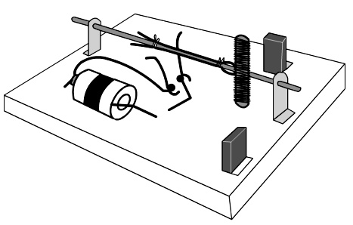
1. 這樣子的電動機會不會轉動呢？。 。
2. 請找出不會轉動的原因(列舉兩個)。
。
。
3. 有什麼方法可以讓電動機轉快一點呢？(列舉兩個)
。
。
4. 要讓電動機反方向轉動應該如何做？(列舉兩個)
。
。

（二）鐵釘生鏽實驗：
A瓶：加入少許的水 B瓶：不加水
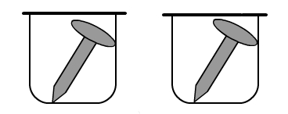
 |  | 第一天 | 第二天 | 第三天
 | A瓶 | 沒變化 |  | 鐵釘全部生鏽
 | B瓶 | 沒變化 | 沒變化 | 鐵釘部份生鏽
回答下面的問題：
1. 第二天A瓶裡的四周可能會產生一些什麼變化？
。
而這些變化是因為：
。
2. 在這個實驗當中操縱的變因是什麼？
。
3. 實驗的控制變因有哪些？請列舉兩個。
， 。
4. 實驗結果， 瓶中的鐵釘比較容易生鏽。

《五天以後實驗完畢鐵釘都生鏽了，插入燃燒的線香》

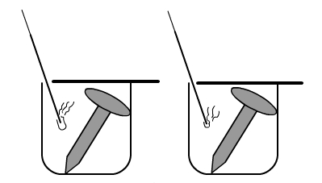

1. 插入燃燒的線香以後，最後線香應該會？
。
2. 原因： 。

